Final Assignment for《Automatic Control Systems》

电 25 吴晨聪 2022010311

# 1) Find the open loop transfer function from $U_{R}\text{ to }U_{C}$;

开环传递函数中一共由四部分组成：惯性环节、RL电路、发电机环节、负反馈环节，分别记为 $G_{1}(s)$、 $G_{2}(s)$、 $G_{3}(s)$、 $H(s)$。

$$G_{1}(s)=\frac{K_{A}}{1+T_{A}s}=\frac{2}{1+0.02s}$$

$G_{2}(s)$ 输入为电压，输出为励磁电流。在时域有 $u_{2}\left(t\right)=L\frac{di}{dt}(t)+Ri(t)$，做拉普拉斯变换： $U_{2}\left(s\right)=LsI\left(s\right)+RI(s)$，故

$$G_{2}\left(s\right)=\frac{I\left(s\right)}{U_{2}\left(s\right)}=\frac{1}{R+Ls}=\frac{1000}{1+5s}$$

$$G_{3}\left(s\right)=\frac{0.1}{1+4s}$$

$$H\left(s\right)=\frac{0.01}{1+s}$$

因此系统开环传递函数为

$$G_{0}\left(s\right)=G_{1}\left(s\right)G_{2}\left(s\right)G_{3}\left(s\right)H\left(s\right)=\frac{2}{\left(1+0.02s\right)\left(1+5s\right)\left(1+4s\right)(1+s)}$$

# 2) When the negative feedback is considered, please find the closed loop transfer function and construct the block diagram of the whole system;

记负反馈回路环节为 $H\left(s\right)$，由题意知 $H\left(s\right)=\frac{0.01}{1+s}$。故,考虑负反馈回路的系统传递函数为:

$$G\left(s\right)=\frac{G_{1}\left(s\right)G_{2}\left(s\right)G_{3}\left(s\right)}{1+H\left(s\right)G_{1}\left(s\right)G_{2}\left(s\right)G_{3}\left(s\right)}=\frac{200(1+s)}{\left(1+s\right)\left(1+0.02s\right)\left(1+5s\right)\left(1+4s\right)+2}$$

Block diagram:

# 3) Assess the stability of the system utilizing the Routh Criterion;

系统特征方程为：

$$\left(1+s\right)\left(1+0.02s\right)\left(1+5s\right)\left(1+4s\right)+2=0$$

$$0.4s^{4}+20.58s^{3}+29.2s^{2}+10.02s+3=0$$

Routh table:

|  |  |  |  |
| --- | --- | --- | --- |
| $$s^{4}$$ | 0.4 | 29.2 | 3 |
| $$s^{3}$$ | 20.58 | 10.02 | 0 |
| $$s^{2}$$ | 29.01 | 3 | 0 |
| $$s$$ | 7.89 | 0 | 0 |
| $$s^{0}$$ | 3 | 0 | 0 |

故系统稳定。

# 4) Obtain the impulse response and the step response of the whole system with MATLB, and get the dynamic performance indices (including maximum overshot, rise time, peak time, settling time and the steady-state error) of the system based on the step response.

系统的冲激响应:

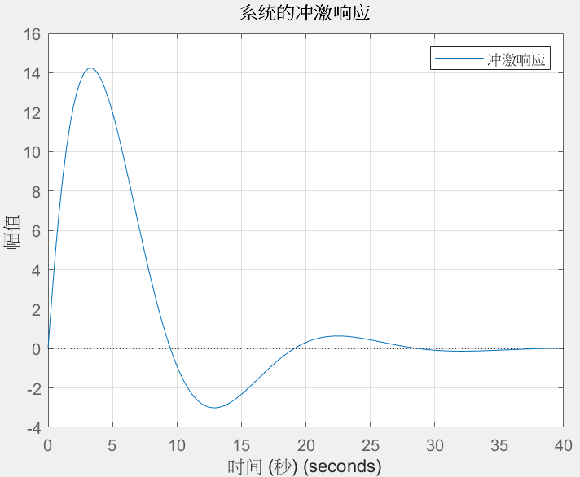

系统的阶跃响应:

最大超调量 (Overshoot)：21.45%

上升时间 (Rise Time)：4.14 秒

峰值时间 (Peak Time)：9.38 秒

调整时间 (Settling Time)：22.83 秒

稳态误差: (steady state error) = 0.333

# 5) Draw the root loci of the system utilizing MATLAB. Pay attention to the differences between the open loop transfer function and the closed loop transfer function.

系统的根轨迹:

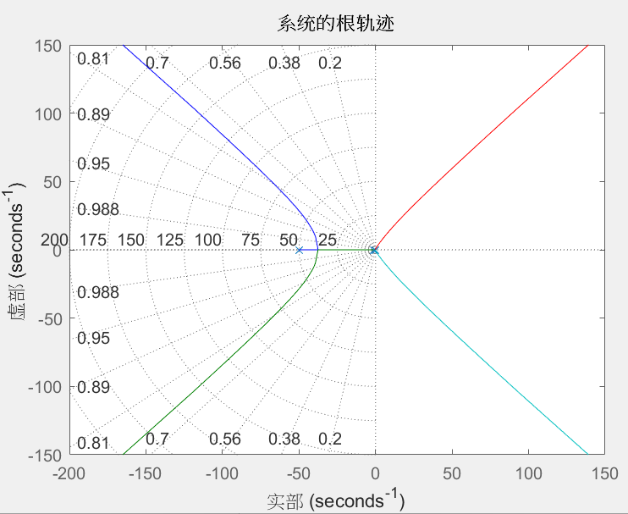

# 6) Draw the Nyquist plot of the system utilizing MATLAB;

系统的奈奎斯特图:

奈奎斯特图不包围(-1, j0)，N=0；而系统的开环特征多项式的根只分布于左半平面，因此有n = 0，故m = N + n = 0，即闭环系统稳定。

# 7) Draw the Bode plot of the system utilizing MATLAB;

系统的波特图:

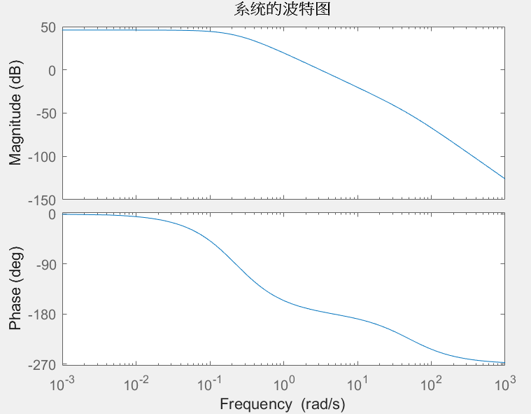

# 8) To make the system’s steady-state error be zero, please add a proper block to the system and design the appropriate parameters for the block. Then, reconstruct the block diagram of the whole system.

原系统为0阶系统，故存在稳态误差。要使稳态误差变为0，则必须使系统变为1阶以上的系统，因此，考虑使用PI调节器:

$$\frac{K(Ts+1)}{s}$$

原系统穿越频率为0.22 rad/s，相角裕度为79.18°。为达到要求，希望相角裕度为45°，而不改变穿越频率，可得到:

$$T=6.5$$

$$s=0.13$$

所以加入环节为:

$$\frac{0.13(6.5s+1)}{s}$$

新的闭环传递函数为:

$$G\left(s\right)=\frac{26(6.5s+1)(s+1)}{s\left(1+s\right)\left(1+0.02s\right)\left(1+5s\right)\left(1+4s\right)+0.26(1+6.5s)}$$

Block diagram:

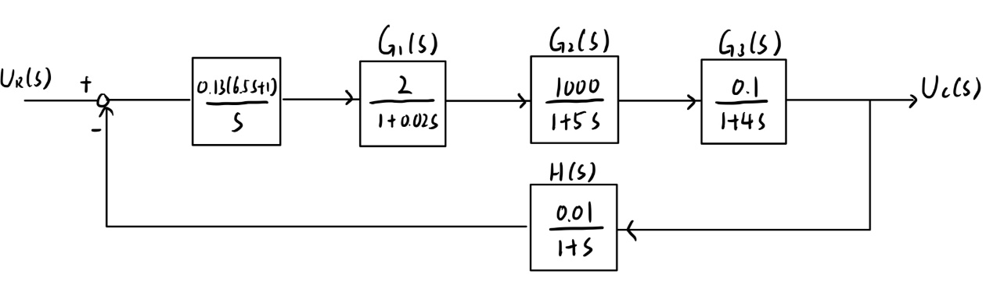

新系统的阶跃响应：

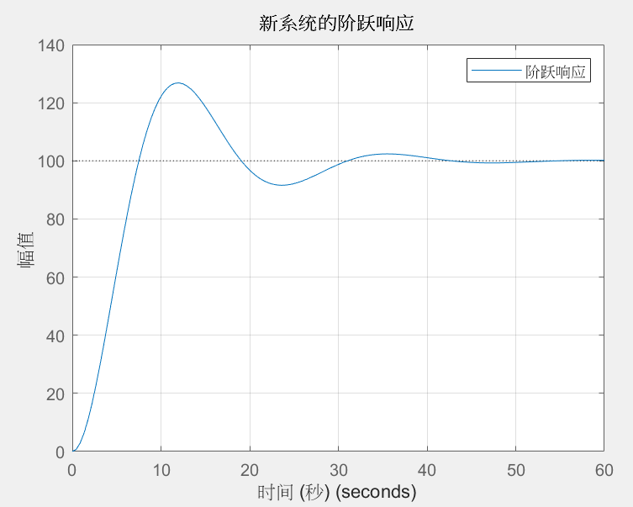

最大超调量 (Overshoot)：26.81%

上升时间 (Rise Time)：5.08 秒

峰值时间 (Peak Time)：12.02 秒

调整时间 (Settling Time)：37.66 秒

稳态误差: (steady state error) = 0.00